10/1/2016
David Spirek
Disciple making ministries
www.disciplemakingministries.org
Translated by Dr Floribert K. Kazingufu

Engagé à Christ
Doctrine de base pour nouveaux croyants
Un chrétien engagé est…

Table des matières

Unité 1: Engagé à Christ – Leçon 1: Le Salut 2
Unité 1: Engagé à Christ – Leçon 2: Le Baptême 3
Unité 2: Engagé pour la cause du Christ – Leçon 1: Le Saint Esprit 5
Unité 2: Engagé pour la cause du Christ – Leçon 2: Etude Biblique 7
Unité 2: Engagé pour la cause du Christ – Leçon 3: La Prière 8
Unité 2: Engagé pour la cause du Christ - Leçon 4: Partage de votre foi 9
Unité 3: Engagé dans le Corps du Christ – Leçon 1: Participation à l’Eglise 12
Unité 3: Engagé dans le Corps du Christ – Leçon 2: L’Unité 14
Unité 3: Engag dans le Corps du Christ - Leçon 3: Donner 16
Unité 3: Engagé dans le Corps du Christ – Leçon 4: Servir avec des dons spirituels 18

Unité 1: Engagé à Christ – Leçon 1: Le Salut
Question:

Que signifie être sauvé?

Le problème:

Dieu est parfait. Il est absolument sans faute. La Bible dit qu'il est saint. En raison de Sa nature parfaite - Il ne peut avoir aucune association avec le péché.
L'homme est pécheur. Tous ont choisi de se rebeller contre Dieu. Tous ont sciemment choisi de suivre leur volonté plutôt que celle de Dieu. (Psaume 14: 2-3, Romains 3:23)
Le péché de l'homme lui fait un châtiment, une séparation de Dieu. En raison de notre état pécheur et de la sainte nature de Dieu, nous sommes déconnectés de Dieu. La Bible dit que ceux qui meurent dans leur état de péché seront séparés de Dieu pour l'éternité. C'est ce qu'on appelle la seconde mort. (Romains 6:23, Apocalypse 20:14, 21: 8)

La réponse:

Dieu nous aime! Même si nous péchons, même si nous gâchons, même si nous nous rebellons contre Lui - Il nous aime! C'est l'amour sans fin qu'exprime son désir d'être relié à nous. Il nous montre Sa grâce et sa miséricorde par Son Fils, Jésus.

1. Dieu est saint
2. L'homme est pécheur, il mérite la peine de mort.
3. Jésus a payé notre pénalité. (Romains 5: 8, 1 Corinthiens 15: 3-4)

La bonne nouvelle:

Dieu par sa grâce nous offre le salut en mettant notre foi en son Fils, Jésus-Christ. (Romains 6:23, Jean 3: 16-18, Jean 3:36, Romains 10: 9, 13, Ephésiens 2: 8-9)

Deux Vérités Importantes:

Dieu - dans Sa puissance, à cause de Sa grâce - nous sauve.
Dieu - en sa puissance, à cause de sa grâce - nous garde sauvés.


Conclusion:

Si vous n'avez jamais mis votre foi en Jésus-Christ, alors que l'impact est profond - le processus est clair:

1. Reconnaissez votre état pécheur et les conséquences.
2. Repentez-vous de vos péchés - demandant à Dieu de vous pardonner. Demandez-lui le pouvoir de se détourner d'eux et de Le suivre.
3. Confessez Jésus comme votre Seigneur - Dites-lui et aux autres que vous le suivrez comme tel.

Unité 1: Engagé à Christ - Leçon 2: Le Baptême

Les questions:

Qu'est-ce que le baptême d'eau du croyant? Est-ce important pour un disciple de Jésus-Christ?
Aujourd'hui, il ya beaucoup d'idées sur le baptême d'eau. Certains disent qu'il est vital, voire nécessaire, pour le salut. D'autres disent que c'est insignifiant et vraiment juste une question de préférence. Certains disent quand et comment vous le faites est important. D'autres disent toujours que c'est le sens qui importe.
La vérité est que le baptême de l'eau est l'une des expériences les plus significatives et importantes de notre vie chrétienne. Chaque croyant doit chercher à comprendre et à honorer Christ par le baptême de l'eau.

L'exemple du Christ:

Pour bien comprendre le poids donné à la pratique du baptême d'eau, il suffit de regarder l'exemple de notre Sauveur, Jésus-Christ.
1. Jésus a été baptisé par l'eau. (Luc 3:21, Marc 1: 9-10)
2. Jésus nous ordonne d'être baptisés par l'eau. (Matthieu 28:19)
L'exemple de Jésus et son commandement montrent clairement que c'est une doctrine importante pour nous d'enseigner et de suivre.

Baptême biblique:

Peut-être avez-vous entendu parler d'une certaine doctrine du baptême. Peut-être que vous avez entendu les gens dire «c'est bien ce qu’enseigne cette église». D'autres parlent des concepts orthodoxes, catholiques ou luthériens du baptême. La vérité est qu'il n'y a qu'une seule doctrine biblique du baptême. Nous ne sommes pas intéressés à suivre les enseignements de toute dénomination, seulement les enseignements clairs de l'Écriture.

La méthode biblique:

Il n'y a qu'un seul type de baptême d'eau enregistré dans la Bible. Cette méthode est par immersion. Il n'y a pas un seul récit biblique d'aspersion ou de versement. Le baptême du Nouveau Testament était toujours par immersion.
- Marc 1: 9 - Rivière du Jourdain
- Marc 1:10 - 'sortant de l'eau'
- Jean 3:23 - "il y avait beaucoup d'eau là"
- Actes 8:36 - 'voyez ici est l'eau ...'
- grec - traduction littérale est de plonger

Si notre désir est d'écouter la Bible plutôt que les idées de l'homme, il s'ensuit clairement que nous baptiserons selon la manière biblique, par immersion.

Le sens biblique:

La signification biblique du baptême d'eau et la méthode utilisée sont étroitement liées. Si vous changez la méthode, alors vous perdez le sens.

- Le baptême d'eau identifie les croyants avec la repentance du péché. (Matthieu 3:11)
- Le baptême de l'eau identifie les croyants à ceux qui participent à la mort de Jésus-Christ, son enterrement et sa résurrection. (1 Corinthiens 15: 3-4, Romains 6: 4-7)
- Le baptême d'eau identifie les croyants à ceux qui reçoivent une nouvelle nature en Christ. (2 Corinthiens 5:17, Romains 6: 4)

- Le baptême d'eau identifie les croyants avec le Saint-Esprit et l'Église. (Actes 2:38, 1 Corinthiens 12:13)
- Le baptême de l'eau identifie les croyants comme étant expérimentalement revêtus de Christ (Galates 3:27)

Le motif biblique:

Il ya beaucoup de fausses idées pour lesquelles nous serions baptisés par l'eau. Nous devons d'abord établir ce que la motivation biblique pour le baptême n'est pas.

- L'acte du baptême d'eau ne nous sauve pas.
- L'acte du baptême d'eau ne lave pas les péchés.
- L'acte du baptême d'eau n'assure pas notre salut.
- L'acte du baptême d'eau ne nous donne pas le Saint-Esprit.
- L'acte du baptême d'eau ne nous rend pas plus spirituels.

La motivation pour le baptême ...

- Démontrer notre amour pour Jésus. (Jean 14:15)
- Pour honorer Christ par notre obéissance. (Matthieu 28:19)
- Pour nous identifier avec l'œuvre de baptême du Saint-Esprit (Marc 1: 8)
- Nous identifier avec la mort, l'enterrement et la résurrection du Christ (Romains 6: 3-4)
- Nous identifier avec une communauté locale de disciples de Jésus. (Actes 18:18)
- Pour nous identifier avec ceux qui sont de nouvelles créatures (Romains 12: 1-2)
- Pour nous identifier avec ceux qui se sont revêtus de Christ (Galates 3:27)

Conclusion:

Un disciple de Jésus Christ doit sûrement Le suivre dans l’eau du baptême. La méthode est importante. Le temps compte. La signification est importante. Si vous n'avez pas été bibliquement baptisé par l'eau - alors vous devriez. Dieu bénira cet acte, l'utilisera, et sera glorifié par lui.



Unité 2: Engagé pour la cause du Christ - Leçon 1: Le Saint-Esprit

Les questions:

Qui est le Saint-Esprit? Quel est son but?

Aujourd'hui, il ya beaucoup d'idées différentes sur le Saint-Esprit. Quelques idées étranges sont enseignées comme vérité. Certains voient l'enseignement sur le Saint-Esprit comme confus ou même divisif. Pour cette raison, de nombreuses églises ont décidé d'éviter complètement le sujet. Cela endommage encore plus la compréhension des églises de cette vérité fondamentale. La vérité de la question est que le Saint-Esprit est vital pour nos vies en tant que disciples de Jésus-Christ. Plutôt que de négliger ou d'éviter le sujet, nous devrions approfondir ce sujet crucial.

Qui est le Saint-Esprit?

1. Le Saint-Esprit est Dieu. Il est un dans la Trinité. Il ya Dieu le Père, Jésus le Fils et le Saint-Esprit. La Bible les présente comme des individus séparés et comme un seul. (Jean 14: 23-26)
2. Le Saint-Esprit est une personne, tout comme Jésus est une personne. Nous ne nous référons pas au Saint-Esprit comme une «chose». Il est un individu et personnel.
3. Le Saint-Esprit est l'"aide" envoyé pour demeurer dans les cœurs de tous les croyants après que Jésus soit retourné à Son Père après la résurrection. (Actes 1: 3-11)
4. Le Saint-Esprit est le don de Dieu à ceux qui reçoivent Son Fils Jésus comme Seigneur. (Jean 15:26)
5. Le Saint-Esprit permet et donne le pouvoir aux croyants en vue de témoigner au sujet de Jésus. (Actes 2: 8 = 9).

Quand est ce qu’un croyant reçoit-il le Saint-Esprit?

Les Écritures sont claires qu'une personne reçoit la plénitude du Saint-Esprit quand elle est sauvée. Il est un individu et donc pas divisible. Il n'est pas possible de le recevoir par tranches! (Actes 11:17, 1 Corinthiens 6: 19-20, Galates 3: 2, 14, Ephésiens 1:13)

C'est un point important de la doctrine parce qu'il est impossible pour un chrétien de suivre Christ en dehors de la direction et l'habilitation du Saint-Esprit.

Que fait le Saint-Esprit dans la vie d'un croyant?

Le Saint-Esprit de Dieu nous autorise à vivre la vie chrétienne. Le Saint-Esprit est absolument nécessaire pour nous permettre de penser, agir et servir d'une manière qui plaît à Dieu. (Romains 12: 2, Galates 5: 22-23)

Le Saint-Esprit accomplit ces activités chez les croyants:

- Permet aux croyants de surmonter la vieille nature. (Galates 5: 16-17)
- Enseigne les croyants. (Jean 14: 25-26)
- Donne aux croyants la sagesse divine. (1 Corinthiens 2: 12-13)
- Permet aux croyants de proclamer et de témoigner de Jésus. (1 Corinthiens 12: 3, Actes 1: 8)
- Offre des dons aux croyants pour servir l'église. (1 Corinthiens 12: 4-7)
- Permet aux croyants de vaincre Satan et le monde. (1 Jean 4: 4)
- Témoigne du salut des croyants. (Romains 8:16)

Il devient très clair dans la Bible pourquoi les chrétiens ont besoin de la «demeure» de l'Esprit Saint.

Quelle est la preuve qu'une personne est remplie du Saint-Esprit?

Certaines personnes cherchent à démontrer qu'elles sont des chrétiens «remplis d'Esprit». Ils désirent produire des œuvres ou des signes qui les vérifieraient comme tels. D'autres se demandent s'ils sont remplis du Saint-Esprit. Ils se demandent comment ils pourraient savoir ou pourquoi les autres semblent être plus spirituels qu'eux.

La Bible est très claire. Il est clair que le Saint-Esprit réside à l'intérieur d'une personne. Ces éléments de preuve sont observables et identifiables. Cette preuve est appelée dans la Parole de Dieu «le fruit de l'Esprit». Ce fruit est ce qui sort d'une personne qui a le Saint-Esprit en eux. Ce «fruit» est décrit dans Galates 5:22.

Être un chrétien rempli d'Esprit:

La Bible a clairement dit - nous recevons le Saint-Esprit complètement à notre salut. Pourtant, la Bible nous dit aussi d'être continuellement remplis du Saint-Esprit. (Ephésiens 5:18) La question est alors - comment pouvons-nous être remplis de plus de quelque chose dont nous sommes déjà plein? Bonne question!
Dans Éphésiens chapitre 5 - La Parole de Dieu parle d'être entièrement sous le contrôle du Saint-Esprit qui réside en nous. C'est le processus de «remplissage» qui est «dirigé». De même que la personne remplie de vin est sous le contrôle du vin (en état d'ivresse) - la personne remplie de l'Esprit de Dieu doit être sous le contrôle de l'esprit.

Nous devons participer quotidiennement à ce processus de «remplissage». Cela nécessite –

- La Soumission complète. Vous devez soumettre votre volonté, vos plans et vos priorités à la direction du Saint-Esprit en vous. Il veut remplir votre esprit, influencer votre âme et manifester la volonté de Dieu à travers votre corps, qui est son temple. (1 Corinthiens 6:19)

- Le Contrôle continu. Pour être rempli du Saint-Esprit, vous devez abandonner le contrôle continu de votre vie à Lui. Ce n'est pas seulement un désir ou un événement ponctuel. C'est un processus quotidien, voire de chaque moment. Dans Ephésiens 5:18, la personne ivre est sous le contrôle d'une autre influence. Cette influence contrôle leur marche, leur parole et même leurs processus de pensée. De même l'influence du Saint-Esprit doit contrôler tous les aspects de notre vie. Tout comme la personne ivre doit continuer à boire pour rester dans cet état, le chrétien doit continuellement être rempli par la soumission continue.

Quelle formidable bénédiction Dieu nous a donnée! Puissions-nous le louer pour le don de leadership, d'orientation et de pouvoir que le Saint-Esprit nous offre. (Jean 14: 16-18)
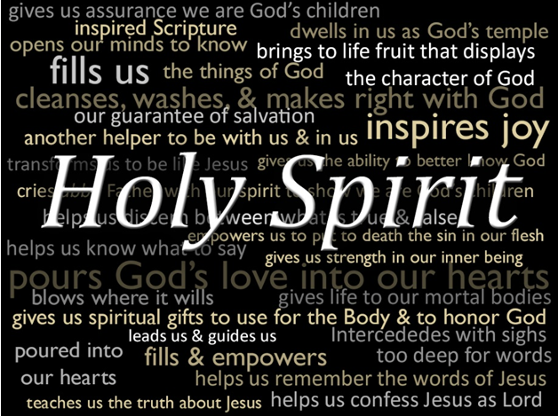

Unité 2: Engagé pour la cause du Christ - Leçon 2: Étude biblique

Question: Qu'est-ce que la Bible et quel rôle joue-t-elle dans la vie d'un chrétien?

Vérité: La Bible est la Parole inspirée de Dieu. Elle est parfaite, complète et sans erreur. Notre théologie est basée uniquement sur elle. C'est notre guide dans notre foi et notre vie chrétienne.

3 Faits sur la Bible:

1. La Bible a été inspirée par Dieu. (2 Timothée 3:16, 2 Pierre 1: 20-21)
2. La Bible nous guide vers le salut. (Jean 20:31)
3. La Bible nous équipera pour la vie chrétienne. (2 Timothée 3: 16-17)

- Enseignement (doctrine) - pour apprendre à vivre
- Reprendre - pour nous montrer où nous nous trompons
- Correction - pour nous montrer ce qui est juste
- Instruction dans la justice - pour nous montrer comment mener une vie agréable à Dieu

Comment bénéficier de la Parole de Dieu:

1. Écoutez la Parole de Dieu. Soyez là où la Bible est prêchée. (Romains 10:17, Apocalypse 2:17)
2. Lisez la Parole de Dieu. (Apocalypse 1: 3)

a. Avoir un plan
b. Faire un temps
c. Être cohérent

3. Étudiez la Parole de Dieu. (2 Timothée 2:15) Examinez attentivement la Parole de Dieu avec:

a. Groupes de disciples
b. Études bibliques
c. Bibles d'étude
d. Concordances
e. Dictionnaires bibliques, etc.

4. Mémorisez la Parole de Dieu. (Psaume 119: 11)

a. Faire un plan
b. Sois diligent
c. Être cohérent

5. Méditez sur la Parole de Dieu. (Josué 1: 8)
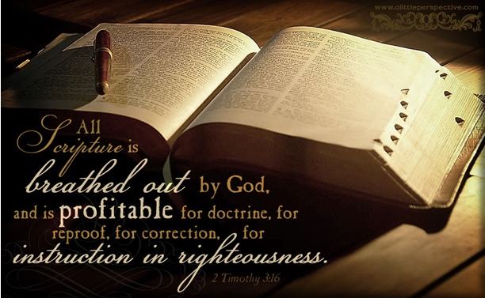
a. Considère-la.
b. Reste sur elle

Dieu a donné à Son peuple une bénédiction énorme par Sa Parole écrite. Les chrétiens devraient la chérir beaucoup.

Il faut que nous nous efforcions de lui permettre de nous guider lorsque nous cherchons à honorer Dieu. Puissions-nous vraiment être des «gens du Livre».

Unité 2: Engagé pour la cause du Christ - Leçon 3: La Prière
Questions:

Qu'est-ce que la prière? Est-ce nécessaire? Qu'offre-t-elle au croyant?

Vérité: La prière est la communication avec Dieu. La prière consiste à passer du temps avec Dieu, à lui parler et à écouter sa réponse. C'est une bénédiction et un privilège pour le peuple de Dieu.

Quel est le but de la prière?

La prière n'a en réalité qu'un seul but. Ce seul but est que la volonté de Dieu soit faite. La prière est le processus de recherche de la volonté de Dieu et la sagesse et le pouvoir de le suivre. (Matthieu 6:10) Certaines personnes croient, ou du moins agissent comme le but de la prière est de solliciter ou de plaider pour que Dieu suive notre volonté. D'autres prient pour croire qu'ils peuvent forcer Dieu à agir. La vérité est que le plan de Dieu est toujours le meilleur. La prière nous aide à déterminer ce plan, puis à nous donner les ressources nécessaires pour le suivre.

Qu'est-ce qui est disponible par la prière?

Notre Dieu est souverain. Il est Créateur de toutes choses, soutien de toutes choses et au dessus de toutes choses! Dieu dit quand nous prions selon sa volonté; Il nous donnera tout ce que nous demanderons. Par conséquent, nous devons nous rendre compte que toutes les ressources de Dieu sont disponibles à travers les prières. (Matthieu 7: 7-11, Jean 14: 13-14.)

Qui participe à la prière?

La plupart des gens prétendent parfois prier. La plupart des gens croient que toute prière offerte par une personne est entendue par Dieu. En vérité, cependant, la prière implique seulement deux participants - Dieu et Ses enfants. Matthieu 6: 9 dit «Notre Père qui est aux cieux ...» La prière est entre le Père et seulement ceux désignés «Ses enfants». Le triste fait n'est pas que tout le monde est un enfant de Dieu. Dans le premier chapitre de l'Évangile de Jean, on nous dit qui est un enfant de Dieu. En parlant de Jésus, il est dit: "Mais à tous ceux qui l'ont reçu, il leur a donné le droit de devenir enfants de Dieu, à ceux qui croient en son nom" (Jean 1:12). ! La première chose qu'une personne doit faire pour avoir ses prières répondues est de recevoir Jésus-Christ comme son Seigneur et Sauveur. Dieu devient notre Père par notre nouvelle naissance.

Pourquoi prier?

La prière est un privilège. La prière est pour les croyants. Pourtant, la question demeure - pourquoi les chrétiens devraient-ils être actifs dans la prière? La Bible nous donne beaucoup de raisons différentes. Entre autres:
- Pour recevoir la sagesse. (Jacques 1: 5)
- Pour montrer à Dieu que nous sommes reconnaissants. (1 Thessaloniciens 5: 16-18)
- Pour sécuriser nos besoins. (Matthieu 6:11, Hébreux 4:16)
- Pour la force, l'audace et le pouvoir de vivre comme un chrétien. (Actes 4:31)

Comment devrais-je prier?

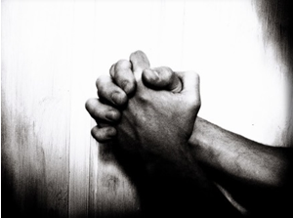
Parfois, nous nous demandons si nous prions correctement. Parfois, nous nous demandons s'il ya peut-être une meilleure façon de prier. Bonnes nouvelles! Dieu nous dit même comment prier pour obtenir des résultats!
- Bonne motivation. (Matthieu 6: 5)
- Méthode Droite. (Matthieu 6: 7)
- Modèle droit. «La prière modèle» (Matthieu 6: 9-13)
Unité 2: Engagé pour la cause du Christ - Leçon 4: Partage de votre foi

Les questions:

Chaque disciple du Christ devrait-il participer à la diffusion de la bonne nouvelle de Jésus? Certaines personnes ne sont-elles pas responsables de cette entreprise - plus que d'autres?

Vérité:

Chaque chrétien est appelé à dire aux autres comment ils ont été pardonnés et trouvé la paix avec Dieu. C'est notre privilège et notre priorité de conduire les autres à Jésus.

Une déconnexion moderne:

En lisant les récits de l'Église primitive dans le Nouveau Testament, nous trouvons des disciples de Christ radicalement engagés à raconter aux autres l'espérance qu'ils ont trouvée. Nous lisons des hommes et des femmes qui ont fait face à de grands problèmes et à des persécutions pour prendre ce risque - et pourtant ils ont persisté. Suivre le Christ et ne pas parler de Lui aux autres n’était pas une option.

Aujourd'hui, malheureusement, le contraire semble être vrai. Nous trouvons beaucoup de gens qui prétendent être des chrétiens et qui vont à l’église - mais rarement, si jamais, tentent de conduire les gens vers Jésus. Je suis sûr que l'Église primitive ne comprendrait pas cette déconnexion entre suivre le Christ et suivre l'appel du Christ à répandre la «Bonne Nouvelle».

La prérogative de Dieu:

Dieu révèle clairement qu'il aime tout le monde. Il désire être en relation étroite avec tout le monde. Contrairement à l'homme - Il ne fonde pas cet amour sur la race, l'éducation, le statut, la richesse ou le passé d'une personne. Il aime juste l'homme! Ce grand amour Le pousse à «sauver» l'homme par le prix de Son Fils. Aucune plus grande expression d'amour n'a jamais été montrée. Dieu veut que l'homme soit sauvé! Il l’a prouvé que par le Christ. Il n'est pas contre nous – non, il est pour nous! (Jean 3:16, Romains 5: 8, 1 Timothée 2: 3-4, 2 Pierre 3:9)

Le plan de Dieu:

La Bible est claire que Dieu aime l'homme. En fait, il est allé au-delà de grands efforts pour sauver l'homme. Par le Christ, Son œuvre est accomplie. Le salut est accessible à tous en se repentant de leurs péchés et en plaçant leur foi en Jésus. Voici un grand mystère - cependant! Le plan de Dieu est que Son peuple annonce la bonne nouvelle aux autres - afin qu'ils puissent recevoir ce salut. En réalité, il nous a confié ce mouvement! La vérité est que Dieu a appelé Ses disciples à être si passionnés par Lui qu'ils prennent sa cause. Son plan est d'annoncer la bonne nouvelle à travers Son peuple. Vous pouvez dire: «Est-ce qu'il nous connaît?», Quel est le plan B? - Il n'y a pas de plan B. Les gens rencontreront le Christ par la fidélité du peuple de Dieu ou ils périront sans jamais connaître le grand amour de Dieu à cause de l'échec du peuple de Dieu. (Matthieu 28: 18-20, Actes 1: 8, 1 Pierre 3:15)

Notre priorité:

Comprendre la prérogative de Dieu, voir le plan de Dieu et entendre l'appel du Christ - partager notre foi devrait être la priorité d'un croyant. Certaines personnes croient que quelqu'un d'autre est mieux équipé, ou plus doué pour annoncer Christ aux autres. D'autres encore déclarent que nous avons engagé le personnel de l'église et les évangélistes pour prendre soin de cela. Pourtant, la vérité biblique est que tous les chrétiens doivent s’engager activement à cela. Ne pas le faire, c'est la désobéissance, c'est un péché et c'est être hors de la volonté de Dieu.
La bonne nouvelle est que Dieu nous permettra de réaliser cet important travail. Il nous donnera le pouvoir et même les mots à dire. Tout ce que nous devons faire c’est d'être fidèle - et faire l'effort. (2 Corinthiens 5:20)
Partager bibliquement votre foi:
Jusqu'à présent trois choses sont claires: d'abord, Dieu désire que personne ne périsse; Deuxièmement, le plan de Dieu est que son peuple conduise les autres à Lui; Troisièmement, il devrait être une priorité dans nos vies de conduire les autres à Jésus. Tout cela dit que la plupart des chrétiens, jusqu'à 90 pour cent, n'ont jamais conduit personne à Christ. Il est facile de voir pourquoi le mouvement chrétien est stagnant. La question est alors - que pouvons-nous faire à ce sujet?

Trois témoignages:

Les gens seront sauvés en fonction de trois témoignages. Comprendre ces trois choses aidera les chrétiens à témoigner aux autres avec audace et courage.

Le témoignage du Saint-Esprit:

La première chose à comprendre est que le salut est l'œuvre de Dieu. C'est Lui qui attire les hommes vers Lui-même. (Jean 6:44, Jean 12:32) Nous devons réaliser que le salut est l'œuvre de Dieu et que notre responsabilité est d'être fidèle pour répandre l'espoir que nous avons en nous. Si nous nous engageons à faire notre part, nous pouvons être sûrs qu'il fait sa part. En ce moment, le Saint-Esprit de Dieu travaille dans la vie d'innombrables personnes, les convainc de leur péché et les dirige vers Jésus. Soyons tranquilles. C'est l'œuvre de Dieu.

Le témoignage des chrétiens:

Les gens seront prêts à entendre la bonne nouvelle de Jésus basée sur votre témoignage! Vous avez des expériences sur les quelles d'autres peuvent se rapporter. Vous pouvez atteindre les gens que les autres ne peuvent pas. Votre témoignage est un outil puissant! Cependant, la vérité est que votre témoignage est seulement puissant quand vous le dites.

Satan a trompé beaucoup de gens en croyant qu'ils n'ont pas de témoignage ou que personne ne veut entendre leur témoignage. Ce mensonge a gardé beaucoup de gens en marge depuis trop longtemps. En fait, si vous êtes un disciple de Christ, vous avez un témoignage pour Christ.

Trois parties de votre témoignage sont:

1. Ce que vous étiez avant le Christ.
2. Comment vous avez connu Christ.
3. Ce que votre vie est maintenant en Christ.

Les chrétiens devraient penser à ces trois choses. Ils devraient planifier comment les raconter aux autres (Même les répéter). Cette histoire simple - votre histoire - aura un grand impact pour d'autres en quête d'espoir. Les gens aiment naturellement des histoires. Ils aiment particulièrement celles qui se terminent bien. Soyez prêt à raconter votre histoire à d'autres. Dieu l'utilisera!

Le témoignage de l'Ecriture:

La plupart des gens, s'ils sont interrogés, diront qu'ils sont chrétiens ou qu'ils sont sauvés. Cependant, de ces mêmes personnes, la majorité ne peut pas vous dire bibliquement ce que cela signifie. Assurez-vous que l'Écriture nous dit exactement ce que signifie être sauvé. Nous devons alors savoir utiliser la Parole de Dieu pour conduire quelqu'un à Christ.

De nombreuses écritures peuvent être utilisées pour indiquer aux gens la vérité de l'Évangile. Nous ne les connaîtrons probablement pas tous. Par conséquent, nous ferions mieux d'avoir un plan quant à ceux que nous utiliserons. Certains exemples sont:
- Jean 3:16
- Romains 5: 8
- Romains 3:23, 6:23, 10: 9, 10:13
- Autres plans - Gospel Tracts, etc.
Nous devrions connaître la méthode que nous prévoyons utiliser. La pratique la rend plus naturelle. Il aide aussi à soulager notre peur de faire des erreurs. La clé est de se souvenir encore, c'est l'œuvre de Dieu et ce sont les Paroles de Dieu - tout ce que nous devons faire, c'est être fidèle.
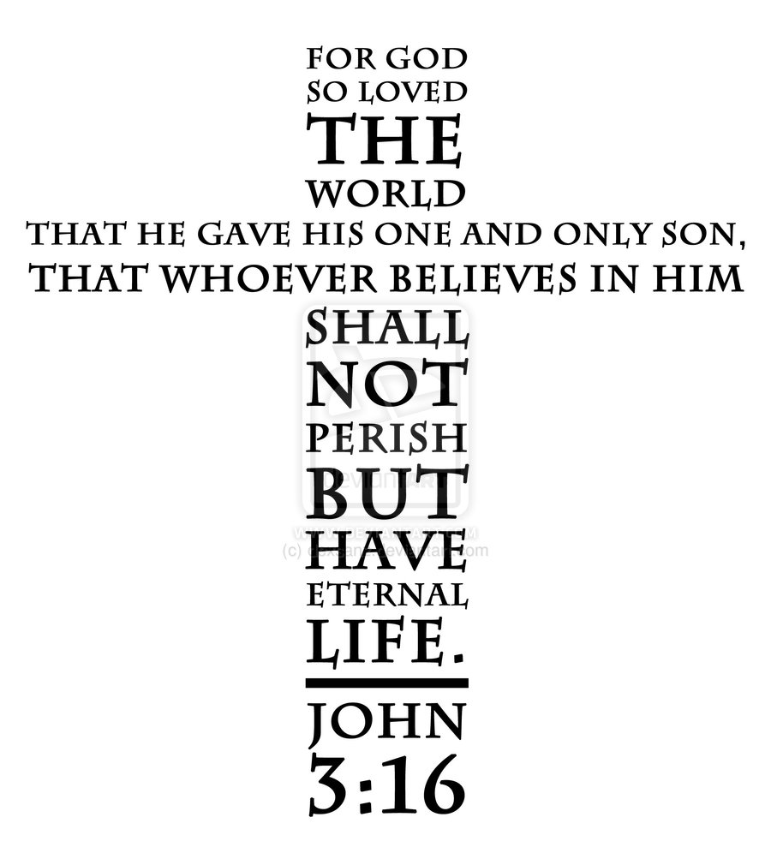

Unité 3: Engagé dans le Corps du Christ - Leçon 1: Participation à l'Église

Question:

Est-il important qu'un disciple de Jésus-Christ participe activement à une église locale?

Vérité:

Il est absolument vital que les disciples de Jésus soient engagés dans une église locale. C'est le plan de Dieu de nous développer, de nous encourager et de nous utiliser pour son service. En dehors de cette relation avec une église locale, notre marche chrétienne est grandement entravée.

Le Corps du Christ:

La Bible se réfère à l'église comme «Le Corps de Christ." (1 Corinthiens 12:12, 14, 27) Cette analogie nous dit beaucoup sur une église fonctionnant correctement. D'abord et avant tout, Jésus est lui-même la «Tête» du corps. (Colossiens 1:18, Ephésiens 5:23) Cela signifie que, tout comme une tête physique - Jésus est la direction du corps. Tout comme l'activité d'un corps physique dépend de la tête, chaque activité dans l'église doit être dirigée par sa tête - Jésus-Christ. Tout comme un corps physique est mort séparé de sa tête, l'église non focalisée sur et dirigée par Jésus est également morte.

L'analogie de l'Église comme «Corps du Christ» nous donne également une indication du but de l'Église. Le corps (église) exécute les activités comme dirigé par la tête (Jésus). Autrement dit, nous, dans l'église, faisons ce que Christ ferait sur la terre. Nous, comme Son corps, sommes au sujet de son travail. Nous sommes littéralement les mains et les pieds du Christ sur la terre! Cela signifie que l'église ne se préoccupe pas de ce qu'elle veut faire ou de ce que les autres voudraient qu'elle fasse, mais plutôt des activités dirigées par le Christ.

L'image de l'église en tant que corps nous indique aussi clairement l'importance de chaque membre. Tout comme un corps physique manquant différentes parties est handicapé, ainsi est le corps de l'église entravé quand ses pièces disparaissent. Il serait ridicule de s'attendre à ce qu'un corps physique fonctionne sans membres ou organes vitaux! En même temps, l'église n’est parfois censée fonctionner sans tous ses membres (1 Corinthiens 12: 14-22)

Le don de l'Église:

Peut-être les gens voient l'église locale comme un lieu, ou une sorte de club, ou une organisation religieuse au lieu de la voir vraiment telle qu'elle est - un don de Dieu. Le salut par la foi au Christ est une décision individuelle. Après cette décision, cependant, Dieu nous place en communauté. C'est Sa création. C'est Son plan. (1 Corinthiens 12:18)

Cette communauté a le même leader (Jésus), le même but, le même foyer et rencontrera beaucoup des mêmes situations. Dieu nous place dans la communauté pour être formés, enseignés, encouragés, priés et pour trouver un endroit pour servir! (1 Corinthiens 12: 26-27) Être chrétien et essayer d'opérer en dehors de cette communauté serait terrible. L'église a été créée pour nous. Nous y avons été placés. Nous avons besoin de l'église - et l'église a besoin de nous!

Notre devoir envers l'Église:

Alors que nous commençons à voir le dessein de Dieu pour l'église et que nous voyons son plan pour elle - il devient de plus en plus clair que nous avons une responsabilité envers l'église. C'est plus qu'un endroit où aller ou un club à qui appartenir, c'est une responsabilité à défendre. La cause du Christ a besoin de votre engagement. La communauté du Christ a besoin de votre participation. En tant que personne engagée envers le Christ, vous devez également être engagé envers Son corps - l'église.
Alors, l'église n'est-elle pas encore volontaire?

Ouais - ouais - l'église est le plan de Dieu et l'église est le dessein de Dieu. C'est Son don à Son peuple. Mais l'église n'est-elle pas encore volontaire? Que faire si vous n'aimez pas l'église? Et si tu n'aimes pas le prédicateur? Que faire si vous avez des visiteurs à votre maison? Que faire si vous regardez le jeu de sport à la télévision? Et si vous êtes occupé? Et qu'est-ce qui se passerait si…? L'église n'est-elle pas encore une option?

L'apôtre Paul explique clairement que nous sommes nécessaires et que nous avons tous des responsabilités dans l'église. En fait, l'église souffre quand nous ne participons pas. Dans le livre des Actes, nous voyons comment l'Église primitive avait besoin l'une de l'autre. Nous voyons comment le dessein de Dieu est réalisé par cette communauté. Lisez Hébreux 10: 23-25.

La Bible est claire: l'Église nous bénira! Cependant, nous sommes commandés à participer à la vie de l'église. Si toutes les raisons positives ne suffisent pas - c'est une commande biblique. Ne pas obéir à ce commandement est un péché.

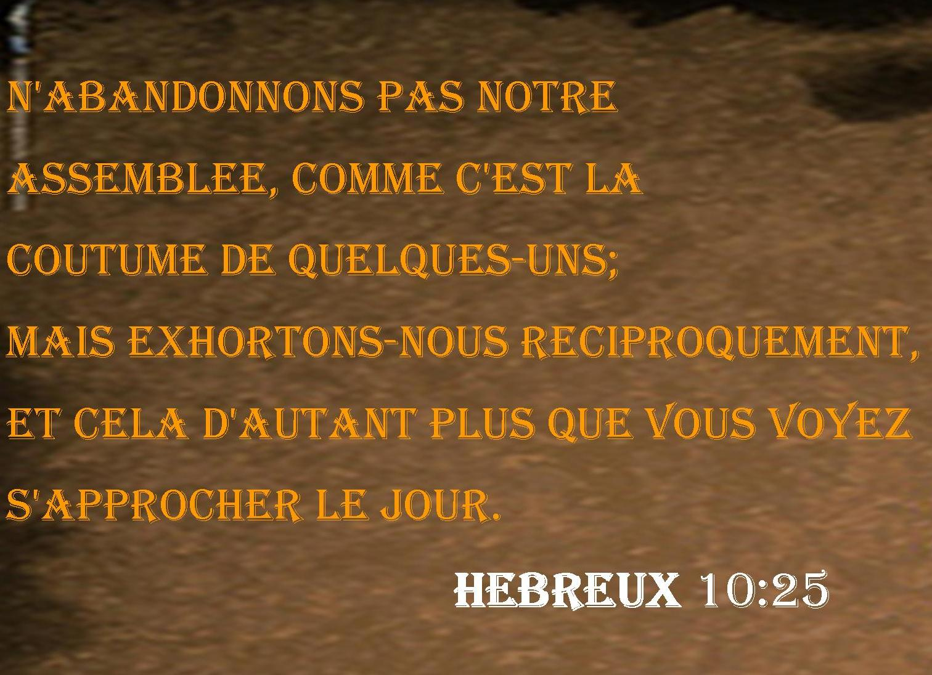

Unit 3: Engagé dans le corps du Christ – Leçon 2: Unité
Les questions:

Dans quelle mesure est-il important pour une église d'être unifiée? Qu'est-ce que ça veut vraiment dire? Que peut-il arriver si une église n'est pas unifiée?

La Vérité:

Il est absolument vital que l'église locale soit unifiée. Tout ce qui est moins que l'unité totale et la coopération nuit à l'œuvre du Christ par son Église.

Le désastre de la désunion:

Avez-vous déjà entendu parler d'une église au milieu d'un «combat d'église»? Avez-vous déjà fait partie d'une église prise dans un tel conflit? Vraiment - quelque chose de bon en sortait-il? La vérité est que le conflit dans l'église est un désastre. Satan utilise le conflit pour détruire et dérailler la mission d'une église, même si ce n'est que temporairement.

La désunion est une honte pour l'Église:

La désunion est une honte pour l'église locale. Penser à un lieu qui enseigne la grâce, la miséricorde et le pardon pris dans un conflit détruit vraiment toute validité que l'église espère avoir. L'église au lieu d'être différente - est exactement le même que le monde autour.

La désunion est une disgrâce pour le Christ:

Jésus, la «tête» de l'église, représente la paix. En fait, Jésus est appelé le "Prince de la Paix." Jésus a dit qu'il est venu pour apporter la paix à un monde marqué par l'absence de paix. Il est facile de voir que lorsque ses disciples sont pris dans un conflit laid, il reflète non seulement pauvrement sur l'église - mais aussi sur Jésus.

La désunion est une distraction à la mission de Dieu:

Dieu a une mission pour son église. Cette mission a été confiée à son église seule. Quand l'église est tirée dans le conflit, alors cette mission est retardée et peut-être même détruite. Satan doit rire quand il voit les possibilités et le pouvoir de l'église - tous distraits par la lutte et la désunion.

La cause de la désunion:

Tandis que les raisons du conflit de l'église peuvent être innombrables, la cause racine est toujours la même - le péché. Alors que les gens peuvent sourire aux questions qui font que les églises se battre, c’est une question vraiment sérieuse. Partout où une église peut être trouvée en conflit, nous pouvons être sûrs que Satan est au travail. L'égoïsme, l'orgueil, le bavardage et la malice sont au centre des conflits ecclésiastiques. Ce n'est pas drôle ou une petite affaire. C'est l'affichage du péché.

Jésus et l'unité de l'Église:

Jésus connaissait les plans de Satan ainsi que la nature humaine. Il savait la destruction qui pourrait résulter de la désunion. La gravité de cette question poussa Jésus à prier pour l'unité des croyants. Jésus a prié cette prière quand il était proche du Calvaire et près de Sa propre mort sur la croix. L'unité était si importante pour notre Sauveur. (Jean 17:11, 20-23.)
Comment l'Église peut-elle protéger l'unité?

1. Prier - Tout comme Jésus a prié pour notre unité, nous devons prier pour que nous soyons unifiés et que Dieu protège notre unité.

2. Soyez offensif - Les chrétiens devraient aller à l'offensive quand il s'agit de protéger l'unité de l'église. Cela signifie que nous faisons tout en notre pouvoir pour résoudre les problèmes, parler bien des autres et encourager l'unité de l'église. (Romains 12:18)

3. Soyez défensifs - Les chrétiens devraient en même temps défendre l'unité de l'église. Les chrétiens doivent défendre le leadership, le personnel, les programmes, les membres comme faisant partie de la même équipe. Les discours négatifs devraient être remplacés par des discours positifs qui favorisent le bien de l'église.

4. Servir - J'ai remarqué que les gens qui servent fidèlement la cause du Christ sont moins susceptibles de perturber cette cause. Ceux qui servent fidèlement sont rarement au cœur des conflits ecclésiastiques.



Unité 3: Engagés dans le Corps du Christ - Leçon 3: Donner

Question:

Les chrétiens devraient-ils s'engager à donner à leur église locale? Est-ce que donner c’est facultatif? Le fait influence-t-il la marche d'un croyant avec Christ?

Vérité - Tout chrétien doit être un donateur constant, engagé et joyeux, non pour l'Église seule, mais surtout pour la marche chrétienne du croyant.

Pourquoi la Bible met-elle l'accent sur l'argent et les possessions? - Si vous lisez la Bible, vous découvrirez le thème récurrent de l'argent et des possessions. En fait, dans le Nouveau Testament, il ya plus de versets sur l'argent que le ciel ou l'enfer. Vous êtes-vous déjà demandé pourquoi? Dieu a-t-il besoin de votre argent? Est-ce l'accent mis sur l'argent un stratagème pour transférer la richesse des gens à des églises ou des pasteurs? La vérité est que notre condition spirituelle est clairement reflétée par nos attitudes et nos actions envers l'argent. En fait, aucune autre question ne peut clairement indiquer notre choix entre le système de Dieu et le système du monde que la façon dont nous utilisons notre argent.

Lire Luc 12: 16-34

Pensez à la manière dont nous percevons l'argent. Pensez à la façon dont l'argent est au centre de tout ce que nous faisons. Pensez à ce que l'argent dit à propos de ce qui suit:

- Où est notre espoir?
- Où est notre sécurité?
- Où est notre foi?
- Qu'est-ce qui nous apporte la joie?
- Que recherchons-nous?
- Quelle est notre priorité?
- Sommes-nous généreux?

L'argent indique clairement notre vrai système de croyance. N'est-il pas intéressant que Dieu le sache? Comment Dieu ne nous instruirait-il pas alors profondément sur la façon de voir et d'utiliser l'argent et la richesse.

Lisez Matthieu 19: 16-26

La Dîme - Le point de départ de l'instruction de Dieu sur le don commence par la dîme. Le dixième signifie littéralement la dixième partie de l'ensemble. Beaucoup de gens considèrent la dîme comme la quantité maximale demandée de donner. Cependant, la Bible définit la dîme comme le niveau minimum de donner. La Bible décrit d'autres types de dons au-dessus et au-delà du dix pour cent. (Lévitique 27:30, 32, Malachie 3: 8-10)

Dieu utilise la dîme et son instruction sur les offrandes pour enseigner son peuple. Dans leur culture, tout comme la nôtre, les gens ont été formés à acquérir, atteindre et conserver la richesse. La richesse était une mesure de la réussite et indiquait une certaine mesure de confort. Dans ce domaine, Dieu a décidé que son peuple serait différent. Au lieu de s’attacher tant à la richesse, le peuple de Dieu la donnerait.

Ce don montrerait alors:

- Leur obéissance
- Leur confiance
- Leur priorité
- Leur cœur même - où votre coeur est là est votre trésor ...

Trois Vérités sur la Dîme:

1. La Dîme est à Dieu - Nous agissons parfois comme si nous sommes généreux en donnant notre dîme à Dieu. En regardant la langue dans ces versets, nous voyons que le contraire est vrai. La dîme appartient à Dieu. En fait, Malachie 3 dit que ne pas donner la dîme c’est voler Dieu!

2. En fait, tout est à Dieu - la vérité est que tout appartient à Dieu de toute façon. Dieu nous a permis d'utiliser l'argent et les possessions comme ses intendants. Si vous doutez de cela alors pensez à celui qui détenait votre patrimoine il ya 200 ans. Qui va posséder votre richesse dans 200 ans? Ce n'était clairement pas vous et ne seriez pas vous! (Psaume 24: 1, Deutéronome 10:14, Lévitique 25:23, 1 Chroniques 29: 11-12, Psaume 50: 10-12, Aggée 2: 8)

3. Dieu bénit en donnant aux gens – Aussi longtemps que le peuple de Dieu devient fidèle en donnant - Dieu nous enseigne et nous forme - mais, Dieu nous promet aussi de nous bénir! (Malachie 3:10, Luc 6:38)

En ce qui concerne la discipline du donner, Dieu n'essaie pas de nous mettre sous une corvée ou de nous punir. Plutôt, l'objectif de Dieu est que nous apprenions à lui faire confiance. Dieu nous bénit afin que nous puissions être une bénédiction pour les autres!



Unité 3: Engagé dans le Corps du Christ - Leçon 4: Servir avec des dons spirituels

Question - Qu'est-ce qu'un don spirituel? Quel est son but? Tout le monde a-t-il un don spirituel?

Vérité - Un don spirituel est une capacité surnaturelle donnée aux chrétiens par Dieu pour leur permettre de servir et de construire l'église. Chaque chrétien a au moins un don spirituel et est responsable d'être un intendant de ce don.

Comment utilisez-vous votre don spirituel?

- Certains n’ont pas la connaisse des dons. Certains croyants ne savent tout simplement pas quels dons spirituels bibliques existent. Bien moins, ils ne connaissent pas leur don particulier.

- -Certains refusent d’utiliser les dons. Certains chrétiens savent quel est leur don. Cependant, pour une raison quelconque, ils n'utilisent pas activement ce don au bénéfice de l'œuvre de Dieu par l'intermédiaire de l'église.

- Certains utilisent mal les dons. Certaines personnes ont pris le don que Dieu leur a donné d'utiliser dans et pour l'église et ont décidé de l'utiliser ailleurs.

Ces trois situations blessent l'église. Lorsque tous les membres ne se présentent pas et n’utilisent pas activement leur don, l'église devient handicapée. Le ministère de l'Église devient très limité. Tout simplement, cela nuit à l'église.

Ce que les dons spirituels ne sont pas - Pour mieux comprendre nos dons spirituels, il est utile de voir ce qu'un don spirituel n'est pas. Il ya beaucoup de fausses idées sur les dons spirituels. Tout d'abord, un don spirituel n'est pas un signe qu'une personne a plus ou moins du Saint-Esprit. Un don spirituel est indépendant de l'idée d'être «rempli du Saint-Esprit». Un don spirituel est indépendant du «fruit de l'Esprit» énuméré dans Galates 5:22. Le fruit est le résultat d'une personne remplie d'Esprit.

Les Dons spirituels:

Voici trois listes et brèves descriptions de dons spirituels. Vous pouvez constater que les vôtres correspondent à un ou à certains sur la liste. Vous ne devriez pas vous sentir ni inférieur ni supérieur par votre ensemble de don particulier. Ils ont été donnés non à des fins de comparaison, mais de coopération pour équiper et remplir la Grande Commission de Jésus-Christ.

Sept dons rédemptifs de motivation du Père (Romains 12: 6-8):

Prophétie: (Romains 12: 6) - la capacité d'avoir une vision de Dieu et de discerner les motifs et les racines des problèmes et de concevoir des solutions.

Serviteur: (Romains 12: 7) - la capacité de pratiquer l'action affectueuse de voir et de répondre aux besoins immédiats sans aucun désir de construire un empire personnel.

Enseignant: (Romains 12: 7) - la capacité de valider et d'accentuer la précision et les faits de la vérité d'une manière systématique.

Exhortateur: (Romains 12: 8) - la capacité de stimuler et d'inspirer et de déplacer facilement les gens de façon relationnelle vers la foi et les œuvres de l'amour.

Donneur: (Romains 12: 8) - la capacité de soutenir stratégiquement ou de soutenir des ministères valables et efficaces.
Leader: (Romains 12: 8) - Capacité d'élaborer des stratégies, de recueillir des ressources et de motiver une équipe pour atteindre les objectifs à court et à long terme.

Miséricorde: (Romains 12: 8) - la capacité de sentir et de consoler ceux qui sont en détresse avec compassion.

Neuf dons spirituels du Saint-Esprit (1 Corinthiens 12: 8-10):

Parole de Sagesse: (1 Corinthiens 12: 8) - la capacité d'appliquer la connaissance surnaturelle à la vie de manière à rendre les vérités spirituelles pertinentes et pratiques dans la prise de décision et les situations de la vie quotidienne.

Parole de connaissance: (1 Corinthiens 12: 8) - la capacité de connaître surnaturellement des choses que vous ne pouviez pas connaître autrement que par l'intuition ou la révélation divine.

La foi: (1 Corinthiens 12: 9) - la capacité d'inspirer surnaturellement l'église à revendiquer activement et à poursuivre les promesses de Dieu par la foi.

Dons de guérison: (1 Corinthiens 12: 9, 28, 30) - la capacité de surnaturellement guérir l'esprit, l'âme et le corps qui les libère de la maladie et du handicap.

Effectuer les miracles: (1 Corinthiens 12:10, 28) - la capacité de réaliser surnaturellement des actions puissantes du royaume spirituel au royaume physique.

Prophétie: (1 Corinthiens 12:10) - la capacité de proclamer surnaturellement la Parole de Dieu audacieusement conduisant les auditeurs à répondre au message de la Parole qu'ils ont entendu.

Discernement des Esprits: (1 Corinthiens 12:10) - la capacité de distinguer surnaturellement la vérité spirituelle de l'erreur en jugeant si l'action ou le message est de Dieu, Satan ou les humains.

Langues / Interprétation des langues: (1 Corinthiens 12:10) - la capacité de parler et d'interpréter dans un langage non préalablement appris. Quand le message est interprété, le message de Dieu est entendu et Dieu est glorifié.

Cinq dons de leadership de l'Église du Fils (Ephésiens 4: 11-12)

Apôtres: (Ephésiens 4:11) - Le Christ place ces personnes en fonction afin de lancer de nouvelles initiatives qui ouvrent un chemin vers de nouveaux territoires.

Prophètes: (Ephésiens 4:11) - Christ place ces personnes en fonction dans le but de faire connaître hardiment la Parole et la volonté de Dieu à une audience publique.

Evangélistes: (Ephésiens 4:11) - Le Christ place ces personnes en fonction afin d'expliquer clairement le message de l'Évangile aux incroyants afin qu'ils croient et viennent dans l'église.

Pasteurs: (Ephésiens 4:11) - Christ place ces personnes en fonction pour paitre un troupeau de croyants avec douce attention, l'alimentation, l'orientation, la correction et la formation dans la justice.

Enseignants: (Ephésiens 4:11) - Le Christ met ces gens en fonction pour instruire soigneusement les autres dans la Bible d'une manière claire, logique et concise conduisant à la compréhension unifiée et la croissance spirituelle dans le corps.

Comment pouvez-vous déterminer votre ensemble de don spirituel?

Il ya quelques façons pratiques que vous pouvez déterminer et être sûr de votre don spirituel. Votre don spirituel ne devrait pas être un mystère! Dieu ne veut pas que les dons spirituels soient comme un puzzle que nous imaginons. Après tout, Dieu veut que nous sachions et utilisions nos dons spirituels pour sa gloire et pour la croissance de l'Église. Comment pouvons-nous pratiquement déterminer nos cadeaux?

1. Considérez Dieu. Priez pour que Dieu révèle votre don spirituel.
2. Considérez votre passé. A quoi avez-vous réussi? Où avez-vous une capacité?
3. Considérez les besoins environnants. Beaucoup de fois les besoins qui vous caractérisent peuvent indiquer les domaines où vous êtes doué. Vos observations peuvent indiquer votre talent.
4. Pensez à expérimenter. Essayez plusieurs ministères différents pour voir ceux qui vous plaisent et qui vous réussissent.
5. Considérez les commandements du Christ. Lisez ce que la Bible dit et obéissez aux ordres du Christ.

Comment pouvez-vous être certain de votre don spirituel?

- Plaisir. Il doit vous apporter beaucoup de joie et de satisfaction
- Encouragement. D'autres verront le don en œuvre en vous et encourageront l'utilisation du don.
- Activation. Dieu vous permettra d'accomplir la tâche.
-Éclaircissement. Dieu vous éclairera à travers l'utilisation du don.

Maintenant allez au travail!

Une fois qu'un disciple de Jésus trouve son don spirituel, il doit être un intendant de ce don. Cela signifie qu'il est responsable pour utiliser le don à la gloire de Dieu dans leur église locale. Faire autrement nuit au ministère de l'Église. En termes simples - nous devons nous mettre au travail.



